Formato de Requerimiento de Usuario (F.R.U.)

 | Fecha: 02/12/2025
Requerimiento:
Fase 2 - Conciliaciones
Solicitante: Maribel García | Puesto: Directora de Administración y Finanzas
Área / Departamento: Administración y Finanzas | Jefe inmediato:
Se recomienda realizar una copia de este documento para revisar las instrucciones.

Historias de usuario (Funcionalidades):

- Nombre del requerimiento:
Conciliación diaria basada en ControlGas + Tesorería + Bancos/Valeras.

- Descripción de la necesidad y/o requerimiento:
El usuario requiere un mecanismo de conciliación diaria que tome como origen principal la información de ControlGas y que permita integrar, de manera incremental, los datos provenientes de Tesorería y de Bancos/Valeras (estos últimos cargados manualmente en esta fase). El sistema debe posibilitar distintos escenarios de conciliación según la disponibilidad de datos por día, permitiendo análisis internos, conciliaciones completas o conciliaciones parciales cuando alguna fuente aún no esté disponible.
El sistema debe soportar escenarios como:
- ControlGas + Tesorería, para identificar diferencias internas sin necesidad de esperar datos bancarios.
- ControlGas + Tesorería + Bancos/Valeras, para una conciliación completa que cruce las tres fuentes.
- ControlGas + Bancos/Valeras, en casos donde Tesorería aún no esté disponible, manteniendo un estado claro de “Tesorería no disponible / no sincronizada”.
Asimismo, el sistema debe asignar un estado por día que refleje el nivel de avance de la conciliación: Solo ControlGas, Conciliado internamente, Conciliado parcialmente con bancos o Conciliado completamente. Esto ofrece al usuario visibilidad inmediata del progreso diario, permite detectar diferencias internas desde etapas tempranas y facilita una conciliación gradual sin necesidad de esperar al cierre del mes o a la carga completa de todas las fuentes.

- Flujo propuesto (pasos, diagrama o imagen):
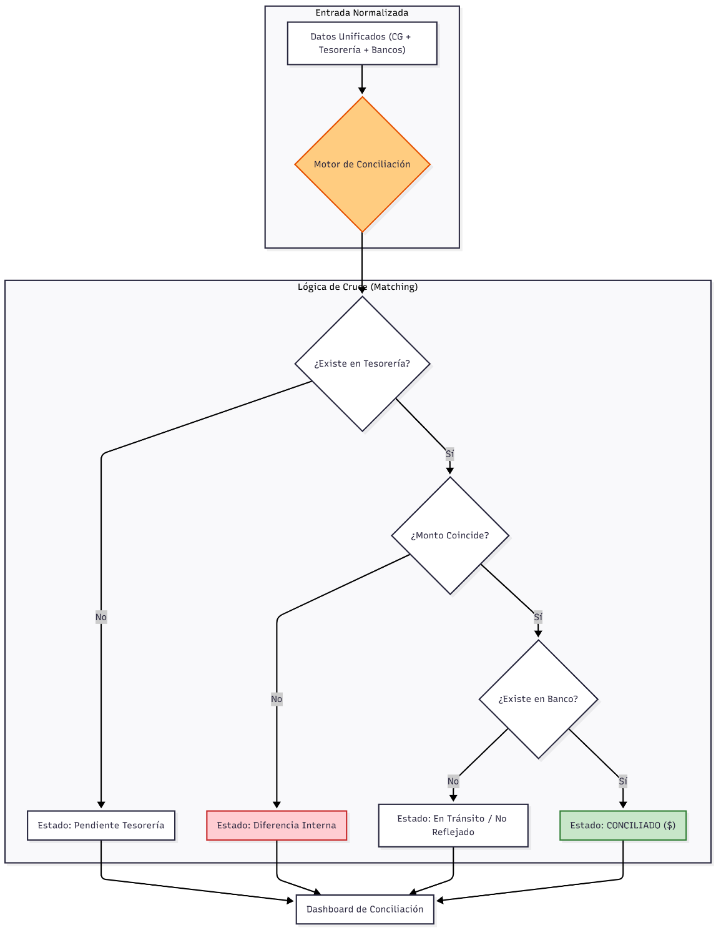
- Criterios de Aceptación
- ControlGas como base:
Cada día inicia con datos provenientes de ControlGas; sin esta fuente no se puede conciliar.
- Integración de Tesorería:
Si hay datos de Tesorería, el sistema los integra y permite identificar diferencias internas.
- Integración de Bancos/Valeras:
El usuario puede cargar archivos manuales; al integrarse con ControlGas, se permite conciliación provisional.
- Conciliación completa:
Un día se marca como conciliado completamente cuando existen las tres fuentes sin diferencias pendientes.
- Estados del día:
Cada día debe mostrar uno de los estados válidos:
- Solo ControlGas
- Conciliado internamente
- Conciliado parcialmente con bancos
- Conciliado completamente
- Visibilidad y actualización automática:
El sistema muestra qué fuentes están disponibles por día y actualiza el estado conforme se cargan datos.
- Conciliación incremental:
Se permite conciliar por día aun si el mes está incompleto o faltan fuentes externas.
- Reglas de Negocio
- ControlGas es obligatorio:
Toda conciliación parte de ControlGas; sin esta fuente no puede avanzarse en ningún estado.
- Jerarquía de fuentes:
ControlGas es la base; Tesorería permite conciliación interna; Bancos/Valeras completan conciliación parcial o total.
- Estados definidos por fuentes disponibles:
El sistema asigna automáticamente uno de los estados:
- Solo ControlGas
- Conciliado internamente
- Conciliado parcialmente con bancos
- Conciliado completamente
- Actualización automática del estado:
El sistema recalcula el estado del día conforme se integran nuevas fuentes; no se permite modificarlo manualmente.
- Conciliación independiente por día:
Cada día avanza de manera autónoma y puede conciliarse aunque falten otras fechas o fuentes.
- Normalización obligatoria:
Toda información externa debe normalizarse y asignarse a un día válido antes de ser registrada.
- Detección de diferencias:
El sistema debe identificar diferencias internas o bancarias y evitar marcar como conciliado completamente si existen pendientes.
- Tesorería no disponible:
Si un día no tiene datos de Tesorería, el sistema lo indica pero permite conciliación parcial con bancos.

En caso de que algunos de los apartados anteriores no aplicaran dentro del requerimiento solicitado favor de no llenarlo y comentar el motivo.

Fecha Recepción: [Fecha de recepción] |  | Horas estimadas de desarrollo: [Horas]
Responsable de la Evaluación: [Nombre del responsable de evaluar el requerimiento]
Evaluación del Requerimiento Atendido: [Marque con una X]
[ ] Aceptado [ ] Rechazado [ ] Se requiere más Información
Firma del solicitante | Firma del desarrollador

